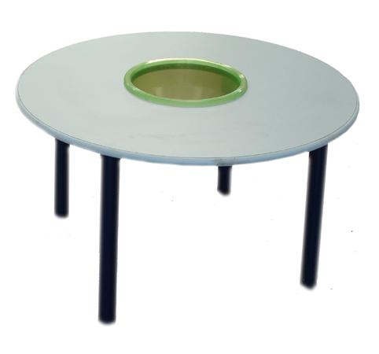
Descrizione:
Tavolo tondo D.100 sp.22 mm placcato su due lati con
superficie antigraffio di facile pulitura, bordatura
antiurto stondata. Foro centrale creato per ospitare un
contenitore, perfetto per attività manuali e didattiche
anche per i piu' piccoli. Telaio in acciaio verniciato a
polvere di colore blu.
Codice: TO0108X
Categoria: Tavoli speciali

